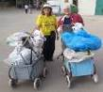
דף 273
מהאשפח של עדה ונורית
יולי 2014
נשפך מן הפח- בחיים כמו בשחמט, כשהמשחק נגמר, גם המלך וגם החייל הפשוט יסיימו באותה קופסה
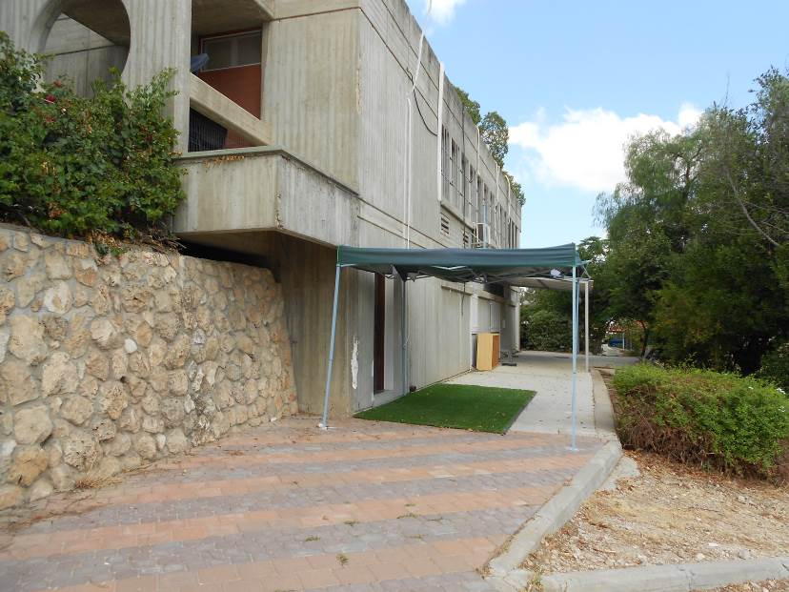
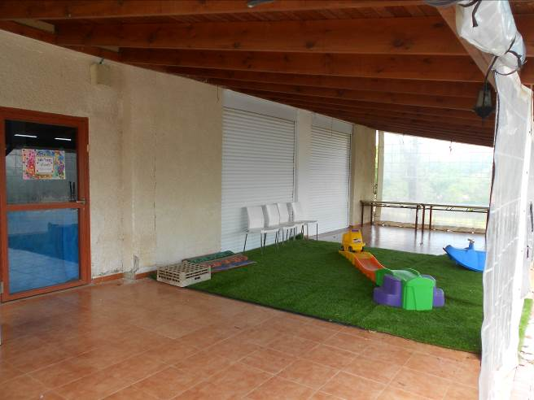
עולה על גדותיו- כמה מקומות יצירתיים לפעוטונים,(יש עוד, לא הבאנו הכול)- במבנה בית המנהלות ובמועדון

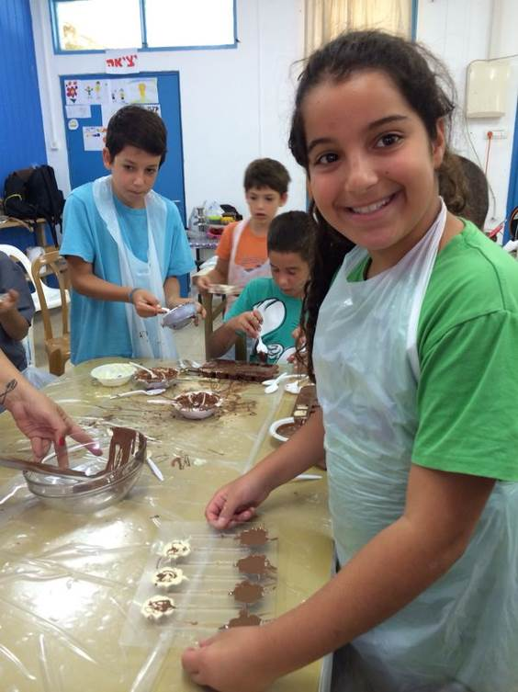
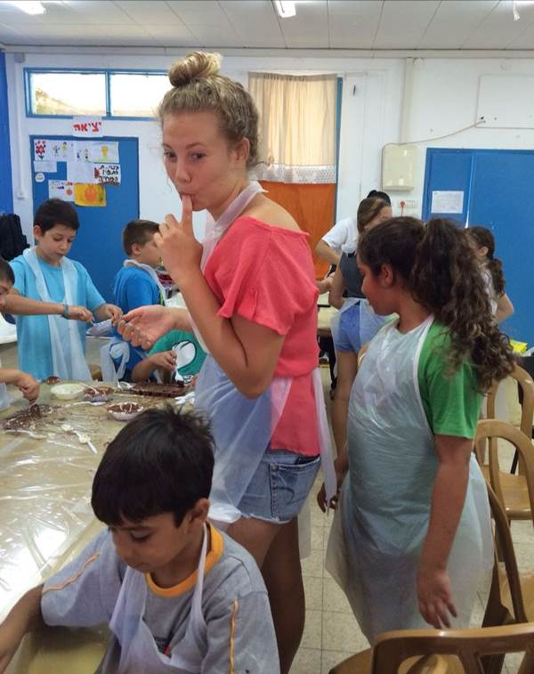
יום שוקולד בקייטנת "התפוז המחייך"
הגר (המדריכה) ונועה וכול מי שאוהב שוקולד

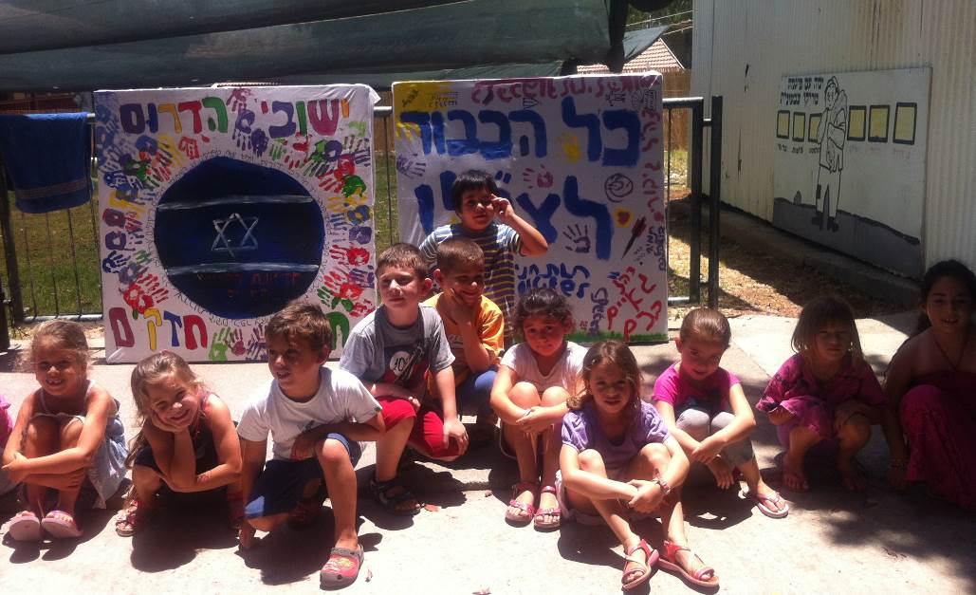
ילדי גן רימון עם שלטים שכתבו ילדי קייטנת "התפוז המחייך"

שיהיה שבוע בטוח, שהמלחמה תסתיים מהר ושכולם ישובו הביתה בשלום עדה ונורית פ.

